**Игра – Платформер под названием «Epic Adventure»**

**Авторы:**

Чичин Вениамин Евгеньевич

Некрасов Тарас Сергеевич

**Идея:**

Cоздать игру, которая позволит пользователю перемещаться между уровнями с помощью стрелок на клавиатуре, а также с возможностью уничтожения врагов и подсчётом времени прохождения.

Возможности:

* Перемещение по уровням с помощью клавиатуры
* Уничтожение врагов
* Подбор предметов
* Просмотр своего времени прохождения

**Реализация:**

Данные о всех пользователях, прошедших игру, хранятся в базе данных game_base, которая содержит таблицу Players.

**Интерфейс:**

* *При запуске игры, пользователя просят ввести свой ник, после этого нужно нажать на клавиатуре клавишу Enter:*

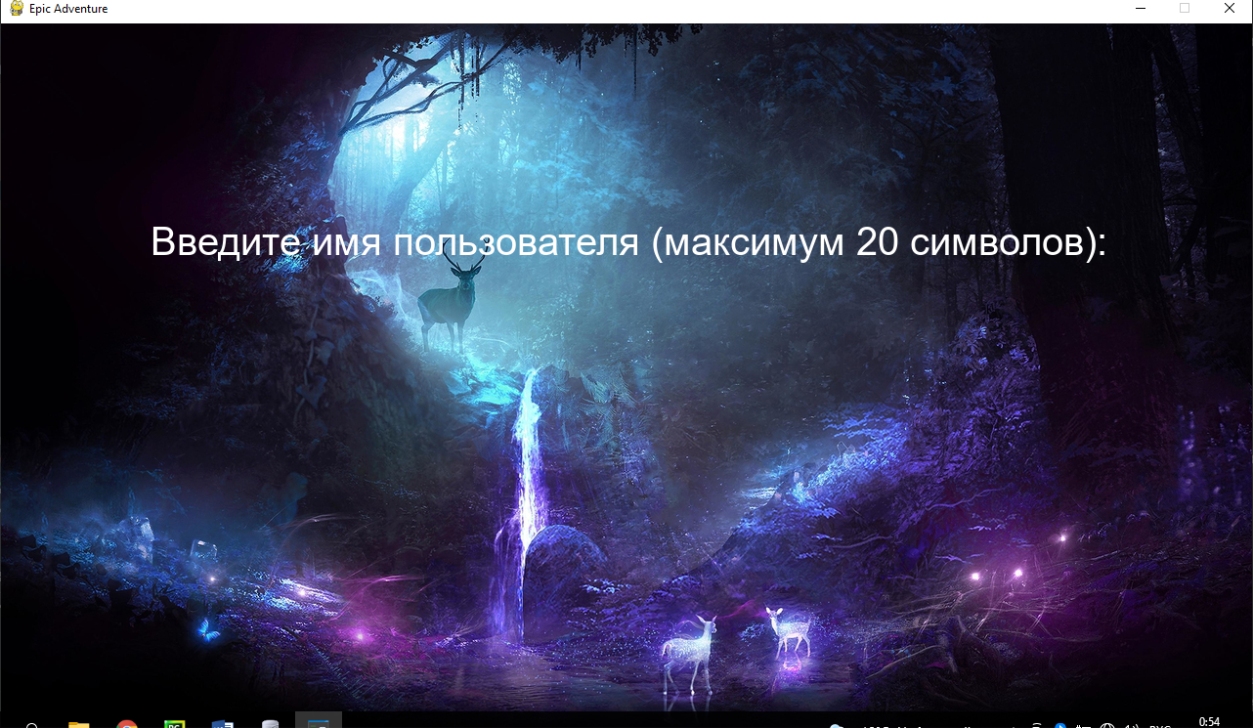

* *Как только пользователь ввел свой ник, перед ним открывается, где есть две кнопки отвечающие за запуск игры и ее завершение:*

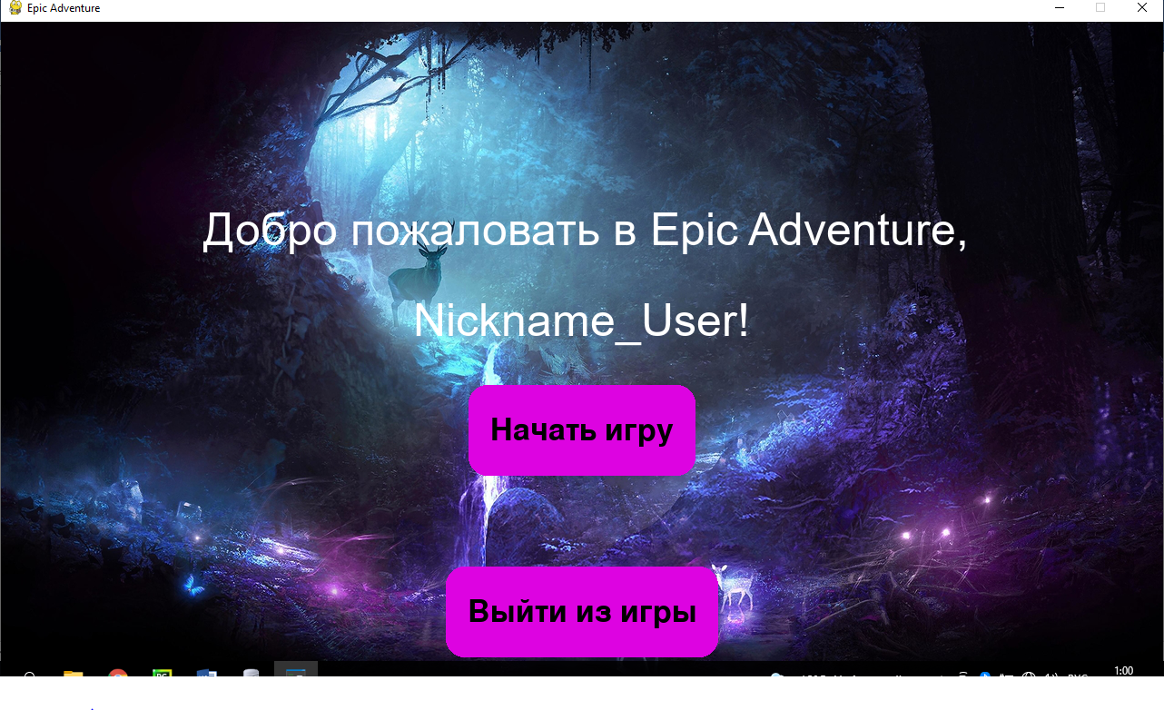

* *Если пользователь нажал кнопку для начала игры, то загрузится первый уровень:*

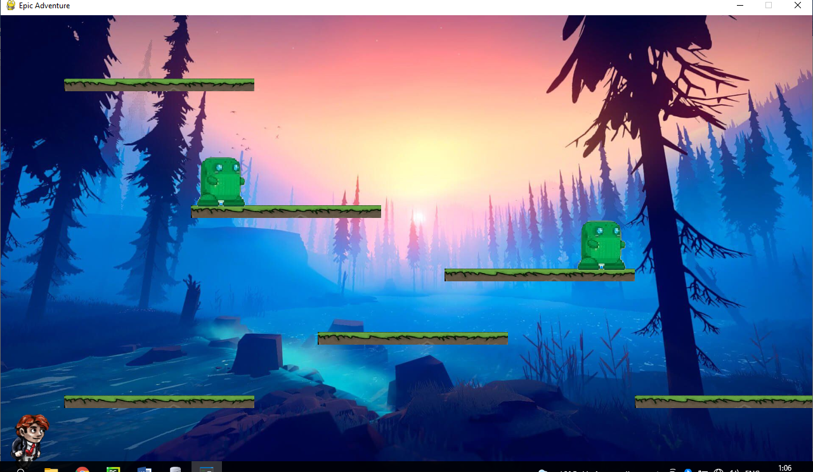

* *Если пользователь пересечётся с врагом, то проиграет и будет выведено следующие окно на экран:*

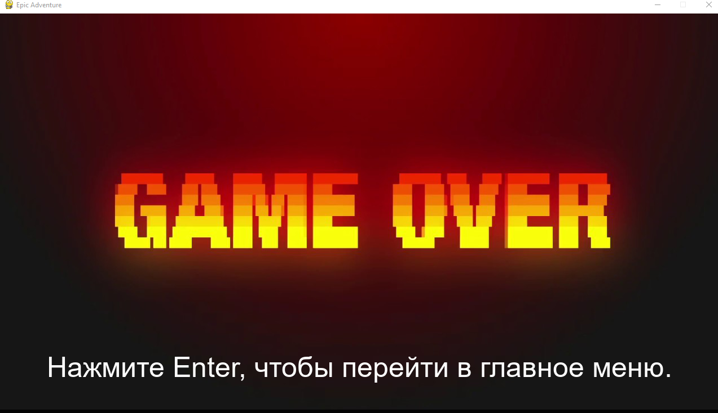

* *Если пользователь пройдет все уровни, то будет выведено следующее окно:*

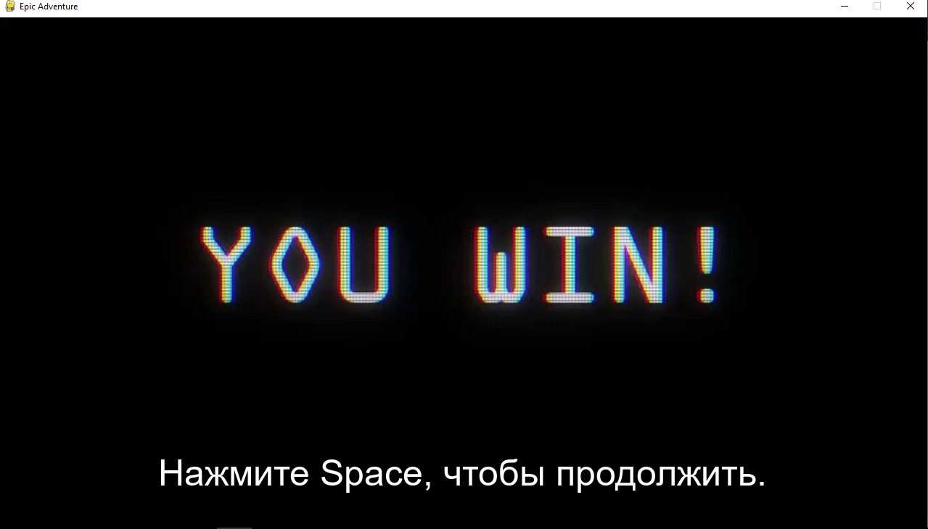

* *После выведения на экран этого изображения, пользователь нажмет и будет выведен топ игроков за все время:*

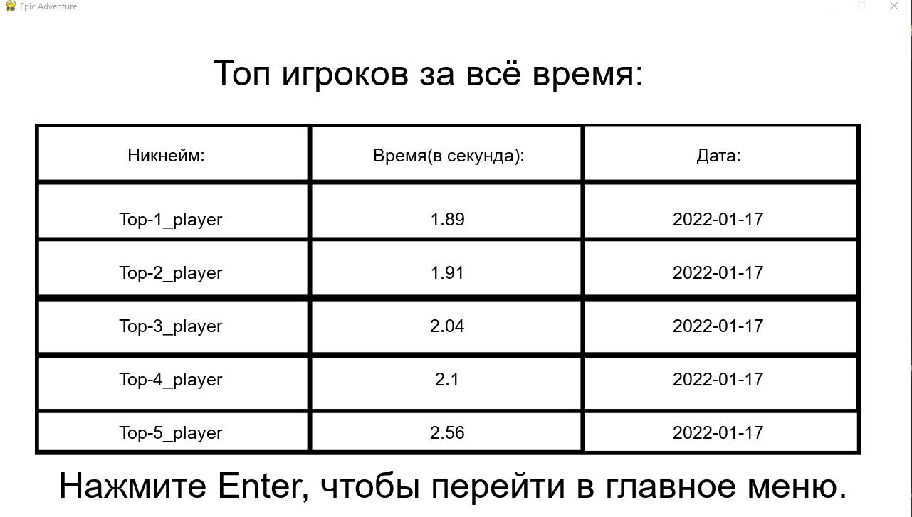

Используется некоторое количество классов: класс окна ввода ника, класс главного меню, класс игрока, класс врагов, класс препятствий.

Также на всех элементах игры присутствует музыкальное сопровождение.

Если пользователь, во второй раз, введет ник, который вводил до этого, то сможет попытаться побить свой рекорд.

**Библиотеки, которые используются в проекте:**

* OS
* PyGame
* PyGame_TextInput
* PyGame_Widjets
* Random
* Sys
* Pillow
* SqLite3
* DataTime